- 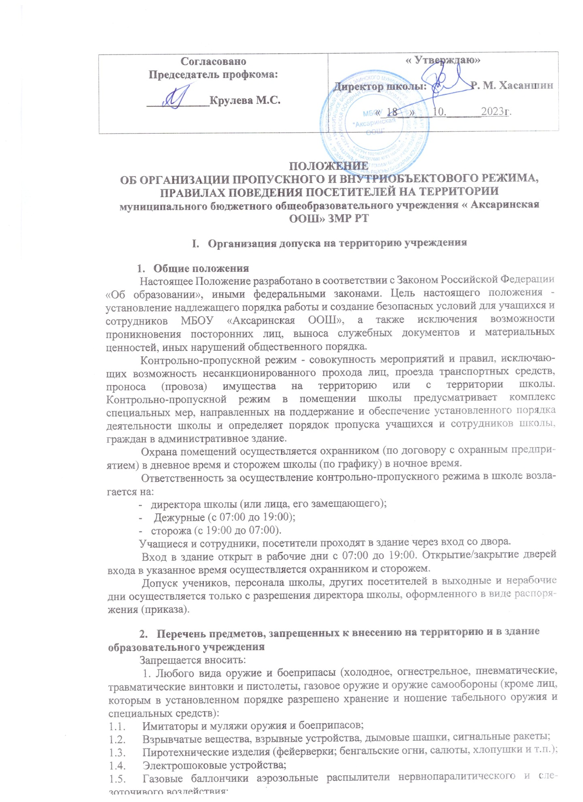Колющие и режущие предметы;
- Другие предметы, которые могут быть использованы в качестве оружия.
- Огнеопасные, взрывчатые, ядовитые, отравляющие и едко пахнущие вещества;
- Легковоспламеняющиеся, пожароопасные материалы, предметы жидкости и вещества;
- Радиоактивные материалы и вещества;
- Окислители - перекиси органические, отбеливатели. Ядовитые, отравляющие, едкие и коррозирующие вещества. Радиоактивные материалы;
- Наркотические и психотропные вещества и средства;
- Спиртосодержащие напитки и табачные изделия;
- Товары, расфасованные в стеклянную, металлическую и иную тару;
- Жестяные банки, стеклянную, пластиковую посуду, бутылки и емкости;
- Красящие вещества;
- Лазерные устройства;
- Крупногабаритные свертки (сумки), чемоданы;
- Средства звукоусиления;
- Радиостанции.
- Иные предметы, вещества и средства, представляющие угрозу для безопасности окружающих, а также в отношении, которых установлены запреты или ограничения на их свободный оборот в Российской Федерации.
- Правила поведения на территории учебного заведения.
Контроль за соблюдением на территории школы установленного режима, порядка возлагается на завхоза.
Лицам, имеющим право вскрывать помещение школы, ключи выдаются завхозом.
Все сотрудники, находящиеся на территории школы, при обнаружении возгорания, затопления, разрушения, подозрительных предметов или других нарушений обязаны немедленно сообщить о случившемся дежурному администратору, принять меры по тушению возгорания и оказанию первой помощи пострадавшим.
На территории школы запрещается:
- курить;
- организовывать и проводить несанкционированные директором школы мероприятия;
- загромождать территорию, основные и запасные выходы, лестничные площадки, подвальные помещения строительными и другими материалами, предметами, которые затрудняют эвакуацию людей, материальных ценностей, препятствуют ликвидации возгораний, а также способствуют закладке взрывчатых устройств;
- совершать действия, нарушающие Правила, установленные режимы функционирования инженерно-технических средств охраны и пожарной сигнализации.
Посетители, находясь в здании школы, обязаны:
- соблюдать установленный порядок и нормы поведения в общественных местах;
- не допускать проявлений неуважительного отношения к учителям, работникам школы, обучающимся и другим посетителям школы;
- выполнять законные требования и распоряжения администрации, работникам школы;
- не препятствовать надлежащему исполнению учителями, работниками школы их служебных обязанностей;
- соблюдать очередность по приему у директора и в приемной (за исключением лиц, которым предоставлено право внеочередного приема);
- сообщать секретарю школы о своей явке в школу по вызову директора;
- до вызова в кабинет находиться на месте, указанном секретарем школы;
- бережно относиться к имуществу школы, соблюдать чистоту, тишину и порядок в помещении школы;
- при входе в школу посетители, имеющие при себе аппаратуру для кино- и фотосъемки, звуко- и видеозаписи, а также переносную компьютерную и оргтехнику (сканер, ксерокс, ноутбук) обязаны зарегистрировать названные технические средства у охранника в целях контроля за выносом материальных ценностей из здания школы.
Посетителям школы запрещается:
- находиться в служебных помещениях или других помещениях школы без разрешения на то охранника, администратора, директора или просто учителя;
- выносить из помещения школы документы, полученные для ознакомления;
- изымать образцы документов со стенда, а также помещать на нем объявления личного характера;
- курить в здании школы и на ее территории;
- вести разговоры по мобильному телефону во всех помещениях школы, кроме коридоров и холлов;
- присутствовать на собраниях с включенным мобильным телефоном;
- входить в здание школы в состоянии алкогольного и иного опьянения, с жевательной резинкой, с детскими колясками, с домашними животными, товарами для продажи, а также в грязной одежде и с крупногабаритными вещами (исключая рабочих, осуществляющих строительные и ремонтные работы).
Факты нарушения общественного порядка и причинения ущерба помещениям фиксируются в установленном порядке лицами, осуществляющими пропускной режим.
Ответственность посетителей школы за нарушение настоящего Положения:
- в случае нарушений посетителями школы пропускного режима и правил поведения сотрудниками школы могут делать нарушителям замечания;
- в случае совершения посетителями школы уголовно-наказуемых деяний, виновные лица подлежат привлечению к уголовной ответственности в установленном порядке;
- в случае умышленного уничтожения либо повреждения имущества школы на виновных лиц наряду с административной, либо уголовной ответственностью возлагается обязанность возместить причиненный ущерб.
- Порядок пропуска учащихся школы.
Начало занятий в школе в 08:00. Учащиеся допускаются в здание школы с 07:00. Учащиеся обязаны прибыть в школу не позднее 08:00.
В отдельных случаях по приказу директора школы занятия могут начаться со второго (и далее) урока (во всех случаях учащиеся должны прийти в школу не позднее, чем за 15 минут до начала занятий).
В случае опоздания без уважительной причины учащиеся пропускаются в школу с разрешения дежурного администратора или классного руководителя.
Уходить из школы до окончания занятий учащимся разрешается только на основании личного разрешения учителя или представителя администрации.
Выход учащихся на уроки физкультуры, на экскурсии осуществляется только в сопровождении учителя.
Члены кружков, секций и других групп для проведения внеклассных и внеурочных мероприятий допускаются в школу согласно расписанию занятий и при сопровождении учителя.
Проход учащихся в школу на дополнительные занятия после уроков возможен по расписанию, представленному учителем дежурному охраннику.
Во время каникул учащиеся допускаются в школу согласно плану мероприятий с учащимися на каникулах, утвержденному директором школы.
В случае нарушения дисциплины или правил поведения учащиеся могут быть доставлены к дежурному учителю, классному руководителю, администрации школы.
- Порядок пропуска работников школы.
Допуск сотрудников образовательного учреждения осуществляется по спискам с предъявлением документа, удостоверяющего личность.
Преподавательский состав образовательного учреждения может находиться в помещении школы с 7.00 до 19.00, а в выходные и праздничные дни - в соответствии с приказами (распоряжениями) директора школы. Педагогам рекомендовано прибыть в школу не позднее 07.40.
В отдельных случаях, в соответствии с расписанием, утвержденным директором школы, уроки конкретного педагога могут начинаться не с первого урока (во всех случаях педагог обязан прийти в школу не позднее, чем за 15 минут до начала его первого урока).
О времени запланированных встреч с отдельными родителями, а также о времени и месте проведения родительских собраний преподаватели, другие члены администрации уведомляют сотрудника частной охранной фирмы и представляют ему списки допущенных лиц.
Технический персонал образовательного учреждения может находиться в помещении школы в соответствии с графиком, утвержденным директором.
- Порядок пропуска родителей (законных представителей)
Родители могут быть допущены в школу при предъявлении документа, удостоверяющего личность. (Если родитель забыл документ, то проход в школу возможен только после подтверждения личности классным руководителем ребенка или администрации школы).
С учителями родители встречаются после уроков или в экстренных случаях во время перемены.
Для встречи с учителями или администрацией школы родители предварительно записываются по телефону 88555837334 в соответствии с «Графиком приёма посетителей сотрудниками МБОУ « Аксаринская ООШ» (Приложение №1), при посещении сообщают охраннику фамилию, имя и отчество учителя или административного работника, к которому они направляются, фамилию, имя своего ребенка, класс в котором он учится. Дежурный охранник вносит запись в «Журнал учета посетителей».
Родителям не разрешается проходить в школу с крупногабаритными сумками и (или) предметами. При необходимости ручная кладь представляется для осмотра сотруднику охраны( сторожу).
В случае отказа предъявить содержимое ручной клади сотруднику охранного предприятия и (или) дежурному администратору образовательного учреждения, посетитель не допускается в образовательное учреждение.
В случае, если посетитель, не предъявивший к осмотру ручную кладь, отказывается покинуть образовательное учреждение и продолжает предпринимать усилия для прохода на его территорию, охранник (вахтер) либо дежурный администратор, оценив обстановку, информирует руководителя (заместителя руководителя учреждения) и действует по его указаниям, при необходимости вызывает наряд полиции, применяя средство тревожной сигнализации.
Проход в школу родителей по личным вопросам к администрации школы возможен по предварительной договоренности, с самой администрацией, о чем дежурный должен быть проинформирован заранее.
В случае незапланированного прихода в школу родителей, дежурный выясняет цель их прихода и пропускает в школу только с разрешения администрации.
Родители, пришедшие встречать своих детей по окончании уроков, ожидают их на улице или в фойе школы. Для родителей первоклассников в течение первой четверти учебного года устанавливается адаптивный контрольно-пропускной режим, который оговаривается отдельно классными руководителями на родительских собраниях согласно приказу директора.
- Порядок пропуска представителей вышестоящих организаций, проверяющих лиц и других посетителей школы.
Лица, не связанные с образовательным процессом, посещающие школу по служебной необходимости, пропускаются при предъявлении документа, удостоверяющего личность, по согласованию с директором или лицом, его замещающим с записью в «Журнале регистрации посетителей».
Должностные лица, прибывшие в школу с проверкой, пропускаются при предъявлении документа, удостоверяющего личность, с уведомления администрации школы, о чем делается запись в «Журнале регистрации посетителей».
Группы лиц, посещающих школу для проведения и участия в массовых мероприятиях, семинарах, конференциях, смотрах и т.п., допускаются в здание школы при предъявлении документа, удостоверяющего личность по спискам посетителей, заверенных печатью и подписью директора.
В случае возникновения конфликтных ситуаций, связанных с допуском посетителей в здание школы, охранник действует по указанию директора или его заместителя.
Разрешается допуск на территорию учреждения лиц, прибывших с табельным оружием, специальными средствами, другими запрещенными предметами без специального на то разрешения:
- сотрудникам, которым в установленном порядке разрешено хранение и ношение табельного огнестрельного оружия - при наличии записи в соответствующем документе (служебном удостоверении, командировочном удостоверении);
- сотрудникам фельдъегерской службы Министерства связи РФ и его подразделений при выполнении ими служебных обязанностей;
- сотрудникам и военнослужащим государственных военизированных организаций РФ на период ЧС, усиления охраны здания или по специальному разрешению.
- Порядок пропуска представителей средств массовой информации:
Представители СМИ допускаются в образовательное учреждение только с разрешения управления образования;
Работники СМИ пропускаются в здание школы по аккредитованным удостоверениям или карточке временной аккредитации при предъявлении редакционного удостоверения;
Представители СМИ на мероприятия, проводимые в помещениях школы, пропускаются только после проверки документов, удостоверяющих их личность.
- Порядок пропуска автотранспортных средств
Ворота для въезда автотранспорта на территорию школы открывает дежурный
( сторож) только по согласованию с директором школы или лицом его замещающим.
Допуск без ограничений на территорию школы разрешается автотранспорту экстренных и аварийных служб: скорой медицинской помощи, пожарной охраны, управления ГО и ЧС, управления внутренних дел при вызове их администрацией школы. Допуск указанного автотранспорта, прибывшего по заявке администрации, осуществляется при получении у водителей сопроводительных документов (письма, заявки, наряда и т.п.) и документов, удостоверяющих личность водителя.
Транспорт предприятия, осуществляющего доставку питания, допускается на территорию учреждения после его проверки.
Проверка транспорта осуществляется сотрудником перед въездом на территорию учреждения. Работник обязан проверить у водителя путевой лист и накладную на привезенный груз, визуально убедиться в их соответствии путем открытия грузового отсека кузова (тента, кунга), произвести запись в журнале регистрации прибывшего автотранспорта.
Въезд и стоянка личного автотранспорта на территорию МБОУ «Аксаринская ООШ» допускается согласно списку, утвержденного директором.
- Порядок пропуска представителей ремонтно-строительных организаций.
При выполнении в школе строительных работ допуск рабочих осуществляется по списку подрядной организации, согласованному с руководителем образовательного учреждения, с обязательным уведомлением территориального подразделения МВД. Производство работ осуществляется под контролем специально назначенного приказом руководителя представителя администрации школы.
По окончании работ необходимо проведение обследования территории и помещений совместно с представителем подрядной организации.
Аварийные бригады, вызванные для ликвидации аварийных ситуаций, допускаются на территорию образовательного учреждения только с разрешения директора школы и выполняют работы в присутствии представителя администрации учебного заведения.
- Порядок пропуска в период чрезвычайных ситуаций.
Пропускной режим в здание школы на период ЧС ограничивается.
После ликвидации ЧС (аварийной) процедура пропуска возобновляется только по указанию руководителя учебного заведения.
Порядок оповещения, эвакуации посетителей, работников и сотрудников из помещений школы при ЧС и порядок их охраны разрабатывается директором совместно с ответственными за ведение работы по антитеррору, охране и безопасности труда, пожарной и электробезопасности.
По установленному сигналу оповещения все посетители, работники и сотрудники, а также работники, осуществляющие ремонтно-строительные работы в помещениях школы эвакуируются из здания школы в соответствии с планом эвакуации находящимся в помещении школы на видном и доступном для посетителей месте. Пропуск посетителей в помещении школы прекращается. Сотрудники школы и ответственные лица принимают меры по эвакуации и обеспечению безопасности находящихся в помещении людей. По прибытии сотрудников соответствующей службы для ликвидации ЧС обеспечивают их беспрепятственный пропуск в здание школы.
- Порядок пропуска в нерабочее время, праздничные и выходные дни.
В нерабочее время, праздничные и выходные дни пропуск в школу осуществляет сторож. Для усиления пропускного и объектового режима в праздничные дни приказом директора назначается дежурный администратор.
В нерабочее время, праздничные и выходные дни школу имеют право посещать: директор, заместитель директора по ВР, заместитель директора по УР, завхоз,педагоги.
В выходные дни имеют право входа в здание школы руководители кружков согласно расписанию занятий.

II. Обязанности должностных лиц по обеспечению пропускного режима
- Обязанности дежурного сторожа
- Дежурный сторож должен знать:
- должностную инструкцию;
- инструкцию по пропускному режиму в учреждении;
- особенности охраняемого объекта и прилегающей к нему территории;
- расположение и порядок работы охранно-пожарной сигнализации, систем экстренного вызова полиции, средств связи, пожаротушения, правила их использования;
- порядок взаимодействия с правоохранительными органами, внутренний распорядок учреждения, правила осмотра ручной клади и автотранспорта.
- На посту дежурного (сторожа) должны быть:
- телефонный аппарат, технические средства экстренного вызова полиции;
- инструкция по пропускному режиму в учреждении;
- телефоны дежурных служб правоохранительных органов, органов ФСБ, ГО и ЧС, аварийно-спасательных служб, администрации учреждения.
- Дежурный (сторож) обязан:
- перед застеклением на пост осуществить обход территории объекта, проверить наличие и исправность оборудования и отсутствие повреждений на внешнем ограждении, окнах, дверях;
- проверить исправность работы средств связи, наличие средств пожаротушения, документации поста, и выявленных недостатках и нарушениях произвести запись в журнале приема-передачи дежурства;
- доложить о произведенной смене и выявленных недостатках дежурному администратору, руководителю учреждения;
- осуществлять пропускной режим в учреждение в соответствии с настоящим Положением;
- обеспечить контроль за складывающейся обстановкой в здании и на территории учреждения;
- выявлять лиц, пытающихся в нарушение установленных правил проникнуть на территорию учреждения, совершить противоправные действия в отношении учащихся и сотрудников учреждения, имущества и оборудования, пресекать их действия в рамках своей компетенции, и в необходимых случаях с помощью средств тревожной сигнализации вызвать группу задержания вневедомственной охраны;
- производить обход территории учреждения согласно установленному графику обходов, но не реже чем 2 раза в смену: перед началом учебного процесса и после окончания учебных занятий, при необходимости осуществлять дополнительный осмотр территории и помещений;
- при обнаружении подозрительных лиц, взрывоопасных или подозрительных предметов и других возможных предпосылок к ЧС вызвать полицию и действовать согласно служебной инструкции.
- Дежурный (сторож) имеет право:
- требовать от учащихся, сотрудников учреждения и посетителей соблюдения настоящего Положения, правил внутреннего распорядка;
- требовать немедленного устранения выявленных недостатков, пресекать попытки нарушения распорядка дня и пропускного режима;
- для выполнения своих служебных обязанностей пользоваться средствами связи и другим оборудованием, принадлежащим учреждению;
- в экстренных случаях вызывать полицию.
- Дежурному (сторожу) запрещается:
- покидать пост без разрешения администрации учреждения;
- допускать на объект посторонних лиц с нарушением установленных правил;
- разглашать посторонним лицам информацию об охраняемом объекте и порядке организации его охраны;
- на рабочем месте употреблять алкогольные напитки, наркотические, психотропные и (или) токсические вещества;
- курить в здании школы и на прилегающей к ней территории.
- Обязанности дежурного администратора.
Дежурный администратор обязан:
- прибыть на дежурство за 30 минут до начала первого урока первой смены и получить информацию у школьного сторожа о прошедшем ночном дежурстве, состоянии здания и коммуникаций. В случае каких-либо происшествий и повреждений поставить о них в известность директора школы и завхоза;
- проверить сохранность ключей, ознакомиться с записанными в журнале замечаниями предыдущего дежурного администратора;
- провести инструктаж дежурного учителя, классного руководителя дежурного класса, дежурных учеников. Проверить наличие у них - опознавательных знаков дежурных, совместно с дежурным учителем расставить дежурных учеников на посты;
- осуществлять контроль за работой столовой и выполнением своих обязанностей дежурным учителем;
- на переменах совместно с дежурным учителем и классным руководителем дежурного класса проверять состояние холлов, центрального входа, не допускать курения учащимися в помещениях школы и прилегающей территории;
- следить за соблюдением преподавателями правил пользования кабинетами и мастерскими;
- проверять заполнение журнала дежурства, иметь сведения об учащихся, отсутствующих на уроках и опоздавших в классы;
- после окончания занятий проверить сдачу ключей от учебных помещений ;
- при ЧС или несчастных случаях действовать согласно инструкциям, находящимся в школе;
- инструктировать службу охраны школы;
- в зависимости от ситуации вызвать экстренные службы:
01 - пожарная служба;
02 - милиция;
03 - скорая медицинская помощь;
112 - телефон единой диспетчерской службы;
- по окончании дежурства проверить состояние здания, замечания по дежурству оставить в письменном виде в журнале дежурного администратора.
- Обязанности дежурного учителя
Дежурный учитель обязан:
- прибыть на дежурство за 20 минут до начала первого урока, уточнить у дежурного администратора порядок дежурства;
- встретить и проинструктировать дежурных учеников, выдать им опознавательные знаки дежурных;
- расставить дежурных-учащихся на посты;
- на переменах проверять состояние коридоров, центрального входа, не допускать курение учащихся в помещениях школы и на пришкольной территории;
- проверять соблюдение учениками правил пользования учебными кабинетами и мастерской;
- оформлять журнал по дежурству, собирать сведения об отсутствующих и опоздавших учащихся;
- оперативно реагировать на все случаи нерадивого отношения к школьному имуществу, при сообщении о порче имущества учениками немедленно докладывать об этом дежурному администратору;
- при ЧС или несчастных случаях действовать по указанию дежурного администратора;
- сообщить о случившемся в диспетчерскую службу по ЧС ПВО и ОО по ПВО;
- в зависимости от ситуации вызвать экстренные службы:
01 - пожарная служба;
02 - милиция;
03 - скорая медицинская помощь;
112 - общий телефон;
- начать эвакуацию учащихся, проинструктировав вызванных помощников;
- отдать распоряжение техническому персоналу школы открыть запасный выход;
- отдать распоряжение преподавателям, находящимся в момент эвакуации с учащимися, вывести их согласно плану эвакуации;
- выведенных из здания учащихся под руководством преподавателей направить домой;
- при прибытии оперативных дежурных служб доложить о случившемся и о принятых мерах.
Выполнение требований настоящего Положения обязательно для всех сотрудников, постоянно или временно работающих в школе, учащихся и их родителей, всех юридических и физических лиц, осуществляющих свою деятельность или находящихся по другим причинам на территории школы.

